**南京财经大学红山学院高淳校区班车租赁报价单**

报价单位： 报价人： 联系方式： 日期:

|  |  |  |  |  |  |
| --- | --- | --- | --- | --- | --- |
| 项目名称 | 项目需求 | 车龄 | 工作日单价(往返一次) | 双休日单价(往返一次) | 备注 |
| 高淳校区班车租赁项目 | 2号线路：  往：发车时间：7：15。始发站：南京财经大学仙林校区。中途停靠站点：无。 终点站：南京财经大学红山学院高淳校区。  返：发车时间：16：45。始发站：南京财经大学红山学院高淳校区。中途停靠站点：无。终点站：南京财经大学仙林校区。 |  |  |  |  |
| 3号线路：  往：发车时间：12：00。始发站：南京财经大学仙林校区。中途停靠站点：南京财经大学红山学院福建路校区、地铁1号线软件大道站2号口。 终点站：南京财经大学红山学院高淳校区。  返：发车时间：16：45。始发站：南京财经大学红山学院高淳校区。中途停靠站点：地铁1号线软件大道站、南京财经大学红山学院福建路校区。终点站：南京财经大学仙林校区。 |  |  |  |
| 备注：  1.采购人联系方式：张老师 13776601642 2.买卖双方需签订正式合同，中标人需提供增值税普通发票。3.本报价为最终报价，采购人不再另行支付任何费用。4.报价截止时间：2024年4月7日 上午10点。 5.报价单及营业执照和相关资质文件加盖公章后，请于2024年4月7日上午10点前发送扫描件到指定邮箱。扫描件请压缩加密，压缩件文件名为公司名称，邮箱：1184117986@qq.com. | | | | | |

项目说明：

一、运行时间要求：周一至周五正常运行，双休日根据采购人实际情况安排用车。

二、结算：每月按照实际往返次数*单价(往返一次)结算。

三、车龄：五年以内。

四、汽车品牌要求：金龙、安凯、宇通、金旅。

五、座位数量要求：大于等于50座。

六、司机要求：

1.必须持有A类驾照。2.拥有至少5年的驾驶经验，其中至少3年是大巴车的驾驶经验，3年内无重大交通事故，持有公交机关交通管理部门核发的机动车驾驶证，年龄在55岁以下。3.熟悉交通路况，具备良好的驾驶技术和习惯，了解车辆的性能和构造，并具备基本的保养和维修技能。4.身体健康，无精神类疾病，能够承受长时间驾驶的工作强度。5.具有良好的服务理念和沟通能力。6.遵守交通法规，具备安全驾驶意识，能够执行交通规则和规章制度。7.供应商依法与驾驶人员建立劳动（务）关系。

七、责任要求：

1.服务期间，行车必须遵守交通规则。如造成交通事故或乘客损伤，采购人有权向供应商索赔，由供应商承担所有责任。2.服务期间，驾驶员行车载客必须遵守交通规则，对驾驶员的违章违规行为，采购人有权利向供应商反映、投诉。如因供应商及其驾驶员不遵守交通规则而造成交通事故或乘客损害的，供应商及其驾驶员除依据法律法规的规定向受害方赔偿损失外，对于给采购人造成的任何损失，供应商应当无条件承担全部赔偿责任。3.服务期间，供应商为交通安全责任主体，负责承租车辆安全管理、驾驶员安全管理，承租车辆发生任何责任事故、非责任事故、单方事故均由供应商负责处理解决，采购人概不负责。

八、安全保障要求:

1.供应商提供的车辆必须合法合规，保障车辆必须符合国家标准《机动车运行安全技术条件》，取得机动车检验合格证明，并已经在公安机关交通管理部门办理注册登记。所有车辆均来自正式购买，定期检查车辆健康情况。2.供应商提供的车辆必须完全按照国家规定按时年检。3.供应商提供的车辆必须按车型保养规定定期保养和维修，保证供给车辆车况良好，近3年均无重大维修记录。4.供应商提供的车辆必须按国家要求按时投保相应的车辆保险种类。5.车辆有效证件配备齐全，包括驾驶证、行驶证及国家或当地公安机关车辆管理部门要求随车配备的证件等。6.其他未涉及事项以国家、地方政府有关文件要求执行。

九、其他要求：

1.提供的车辆须具有机动车行驶证，经交通监理单位检验合格、保养良好、安全可靠，并必须购买好车辆全部座位险。2.车辆在租赁期间发生故障，无法正常行驶，应及时调换其它合规车辆确保用车方正常用车。

**一、南京财经大学仙林校区——南京财经大学红山学院高淳校区线路图（2号线）**

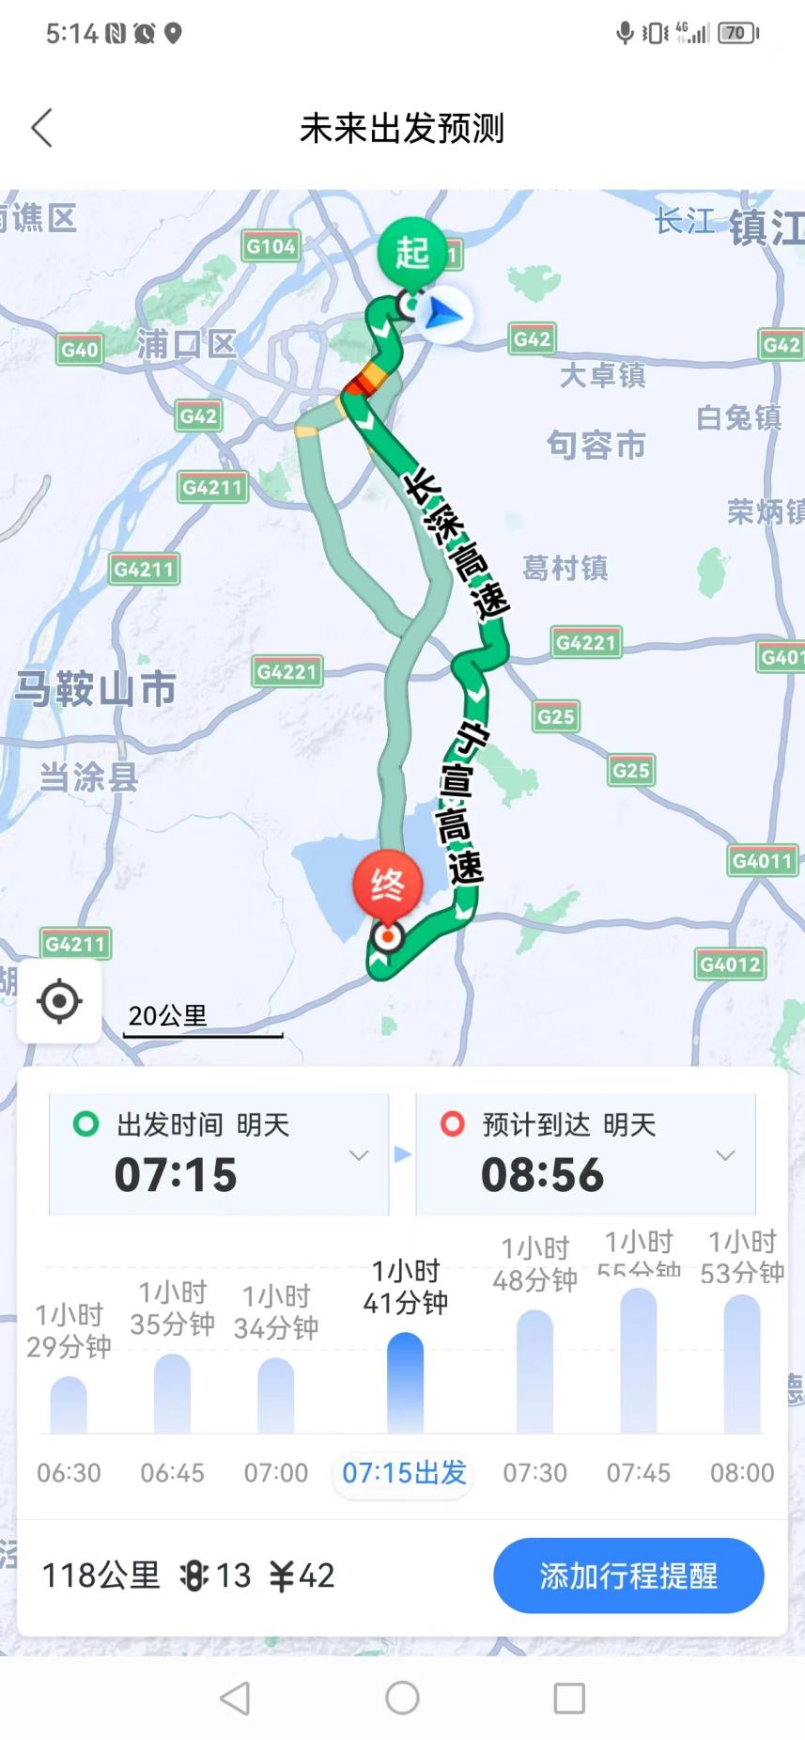

**二、南京财经大学仙林校区——南京财经大学红山学院福建路校区——地铁1号线软件大道站2号口——南京财经大学红山学院高淳校区线路图(3号线)**